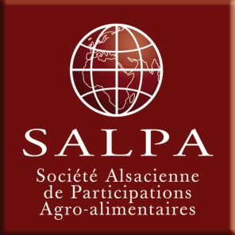

Revue de presse Groupe
avril 2022

